Спасение Спасителей
(135_серия 369)
Проект 369
Протоколы реальности: Великая финансовая алхимия

Золото никогда не управляло миром.
Миром всегда управляло доверие к тому,
что люди считали золотом.
Всё остальное было лишь следствием
этого доверия.

Большинство людей убеждено, что история денег — это история золота, серебра, монет, банков и торговли. Нам кажется очевидным, что деньги создавались лишь для того, чтобы облегчить обмен товарами и ускорить развитие экономики. На первый взгляд именно так всё и происходило. Однако за этой привычной картиной скрывается гораздо более глубокий процесс, который определил дальнейшую судьбу человеческой цивилизации.
Из(с)тория денег — это не столько история металла, сколько из(с)тория доверия. Не золото само по себе обладало властью над людьми. Власть принадлежала общественному согласию считать определённый предмет носителем стоимости. Пока существовало это доверие, любой предмет мог выполнять функции денег. Когда доверие исчезало, исчезали и деньги, независимо от того, были они изготовлены из золота, серебра, бумаги или существовали лишь в виде записей в банковских книгах. Именно поэтому настоящий перелом в из(с)тории произошёл не тогда, когда человечество стало пользоваться золотом, а тогда, когда деньги постепенно начали отделяться от своего материального носителя. Пока деньги оставались золотом, они лишь обслуживали хозяйственную деятельность общества. Но как только люди научились обращаться уже не с самим золотом, а с правом на золото, а затем и вовсе с обещанием выдать золото, началась совершенно новая эпоха. Это был момент, который можно назвать Великой финансовой алхимией. Средневековые алхимики безуспешно пытались найти философский камень, способный превращать дешёвые металлы в драгоценные. Их поиски длились столетиями и так и не привели к желаемому результату. Но финансовая алхимия совершила открытие, последствия которого оказались несоизмеримо значительнее. Она научилась превращать доверие в деньги, деньги — в богатство, богатство — во власть, а власть — в механизм управления обществом.

С этого момента начинается из(с)тория уже не экономики в привычном понимании, а формирования новой архитектуры управления цивилизацией. Именно тогда впервые возникла возможность создавать богатство не за счёт производства материальных ценностей, а за счёт права создавать сами деньги. Это право постепенно стало одним из самых могущественных инструментов управления государствами, экономиками и сознанием людей. Этот процесс нельзя рассматривать лишь как экономическое изобретение. Он представляет собой качественный переход от управления материальными ресурсами к управлению информацией о них. Деньги перестали быть только товаром. Они стали информационной конструкцией, основанной на доверии общества. А вместе с этим изменилась и сама природа власти. Именно этот путь — от золотой монеты к бумажной расписке, от расписки к банковской банкноте, от банкноты к цифровой записи, а затем к управлению уже не деньгами, а самим доверием людей, — есть результат нашего существования в сегодняшних реалиях.
К XIV веку система уже достигает такого уровня развития, когда финансы перестают быть лишь обслуживающим элементом торговли и постепенно превращаются в самостоятельную силу, способную влиять на ход мировой истории. Если раньше деньги сопровождали политические процессы, то теперь сами начинают определять их направление. Это означало переход механизма управления на новый уровень, где финансовый ресурс становится не следствием власти, а одним из главных инструментов её формирования. Именно в этот период, внук французского короля, уничтожившего орден тамплиеров, английский король Эдуард III предъявляет права на французский престол. Так начинается Столетняя война между Англией и Францией — один из крупнейших конфликтов европейского Средневековья. Но одновременно начинается и другое противостояние, менее заметное для современников, но значительно более важное с точки зрения дальнейшей из(с)тории. Это противостояние между политической властью и финансовым капиталом. Войну финансируют крупнейшие банковские дома Италии — Bardi и Peruzzi. Они становятся не просто кредиторами государей. Они становятся частью самой конструкции управления, потому что государственная политика начинает напрямую зависеть от возможности получать деньги в долг. Однако в 1340 году происходит событие, которое становится первым наглядным доказательством новой природы финансовой системы. Английский король Эдуард III объявляет своим кредиторам, что казна пуста и обязательства исполнить невозможно. Государство оказывается неспособным рассчитаться по своим долгам. Для банковского дома Peruzzi это становится катастрофой. По свидетельствам современников, глава дома умирает, не выдержав известия о банкротстве. Следом рушатся крупнейшие финансовые структуры Флоренции. Их крах запускает цепную реакцию, последствия которой ощущает практически вся Европа. Экономический кризис перерастает в социальные потрясения, без(с)порядки, разорение и многолетний спад. Некоторые историки считают, что последствия этого финансового обрушения оказались для тогдашнего общества тяжелее, чем сами военные действия. Этот эпизод, на мой взгляд, имеет особое значение. Впервые становится очевидным, что финансовая система начинает обладать собственной устойчивостью и собственной уязвимостью. Разрушение одного её узла способно вызвать колебания всей конструкции. Именно так ведут себя сложные организованные системы – локальное нарушение начинает распространяться по всей сети, затрагивая даже те элементы, которые непосредственно с причиной кризиса не связаны. Но из(с)тория показывает ещё одну закономерность. Каждый этап развития освобождает место следующему этапу. Тамплиеры когда-то заняли нишу храмовых финансов, а затем сами исчезли, открыв дорогу итальянским банковским домам. Теперь приходит очередь итальянцев уступить место новым центрам финансового управления. Эту нишу начинают занимать немецкие банковские дома, выросшие уже не столько на торговле, сколько на производстве и мануфактурной экономике. Вельзеры и другие семьи становятся финансовой опорой крупнейших европейских государств. Масштаб их влияния трудно переоценить. Именно золото Фуггеров помогает Карлу V стать императором Священной Римской империи. Вельзеры получают в залог по одному из кредитов целое вице-королевство Венесуэлы. Деньги начинают покупать уже не товары и не привилегии, а государства и территории.
Однако и немецкий этап оказывается лишь переходным. К XVI–XVII векам всё заметнее становится другая тенденция. На первый план выходят еврейские банковские семьи, наиболее известной из которых впоследствии становится дом Ротшильдов. Работая с монархами, финансируя правительства, участвуя в крупнейших финансовых операциях своего времени, они становятся одним из наиболее заметных элементов европейской финансовой системы. Но если смотреть шире, становится очевидным – значение имеют не отдельные семьи и не отдельные банки.
Отдельные банковские дома возникают и исчезают. Меняются фамилии, государства, династии. Но сохраняется сама функция. И здесь, необходимо перейти от анализа личности к анализу системы. Если единицей анализа считать отдельного человека или даже финансовый дом, картина всегда будет неполной. Но если единицей анализа становится народ, как носитель определённой исторической функции, обнаруживается устойчивая закономерность.
На протяжении столетий, именно еврейский народ, оставался единственным народом, для которого деятельность по выдаче денег в долг не воспринималась как нарушение религиозной нормы. В условиях господства сначала христианской, а затем и исламской цивилизаций это обстоятельство приобретало особое значение. И этот фактор постепенно формировал естественную специализацию. Не потому, что существовал единый центр управления или единый заговор, а потому, что социальная среда сама перераспределяла функции между различными группами общества.
Здесь полезно представить мысленный эксперимент. Предположим, существует мировая религия, которая объявляет изготовление часов богопротивным занятием для всех народов, кроме одного. Для представителей этого народа часовое дело считается исполнением воли Бога, а для остальных — тяжёлым грехом. Нетрудно предположить последствия. Люди, считающие профессию часовщика греховной, будут избегать её. Даже при наличии способностей они станут выбирать другие занятия. Постепенно исчезнут традиции, мастерство, школы, сама культура производства. Совершенно иной процесс произойдёт внутри народа, для которого эта деятельность признаётся благословенной. И туда, будут приходить наиболее способные ученики, там будет накапливаться опыт, совершенствоваться технологии, передаваться знания из поколения в поколение. Через несколько столетий лучшие часовщики окажутся представителями именно этой среды вовсе не вследствие заговора или административного принуждения, а вследствие длительного действия социальных законов.
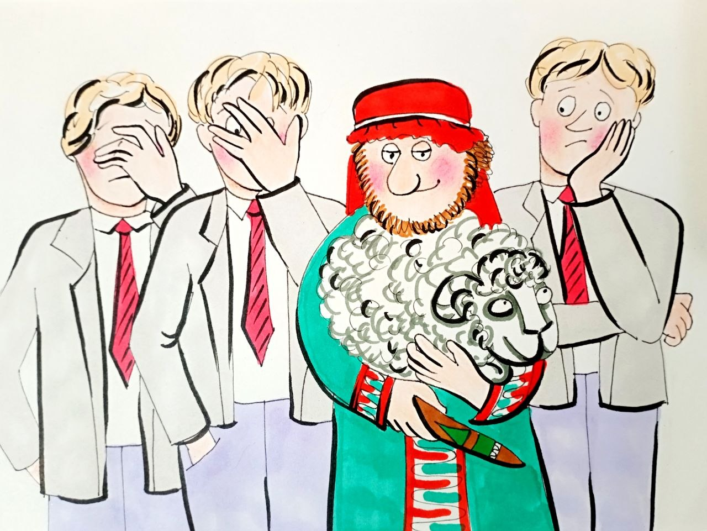
В этом проявляется один из фундаментальных принципов – система не всегда нуждается в прямом управлении. Достаточно изменить информационную
среду и систему ценностей, после чего само общество начинает перераспределять функции между своими элементами. Этот механизм напоминает известный закон Грешема, согласно которому худшие деньги вытесняют лучшие не потому, что кто-то отдаёт соответствующий приказ, а потому, что так начинает вести себя большинство участников системы. Точно так же действует и общественная специализация. Она возникает не вследствие единовременного решения, а как результат длительного воздействия культурных, религиозных и информационных факторов. По этой же причине в эпоху господства христианства и ислама банковское дело постепенно оказалось связано прежде всего с еврейскими общинами.
Для большинства представителей христианской и мусульманской цивилизации кредитование оставалось внутренне противоречивым занятием, воспринимаемым как нарушение религиозного запрета. Для иудеев же подобного внутреннего конфликта не возникало, поскольку они руководствовались иной религиозной нормой. В результате постепенно складывается естественная общественная специализация.
Так же, как Франция со временем становится символом высокой моды, Германия — символом инженерной школы и механики, Англия — морской торговли, так и банковское дело всё более начинает ассоциироваться с еврейскими финансовыми общинами. И здесь вновь проявляется одна из важнейших закономерностей, которую мы будем неоднократно встречать далее. Система не заставляет выполнять определённую функцию. Она создаёт такие условия, при которых сама среда постепенно приводит различные группы общества к выполнению разных функций. Именно таким образом формируется тот скрытый каркас цивилизации, где распределение ролей становится не случайностью, а результатом длительного действия информационных, культурных и системных законов. И поэтому, формула, которую мы постепенно раскрываем на протяжении всей серии статей, продолжает работать: информация → мировоззрение → специализация → деньги → долг → контроль → власть.
Двигателем экономики является стремление человека к благу. Это не просто
желание обладать большим количеством материальных ценностей. Это одно из фундаментальных проявлений природы человека, как развивающейся системы. Человек всегда стремится сделать свою жизнь лучше, безопаснее, удобнее, содержательнее. Стоит ему перестать стремиться к лучшему, как неизбежно начинается деградация. Этот закон одинаково действует как в отношении отдельной личности, так и общества в целом.
Общество подобно камню, брошенному вверх. Оно либо продолжает движение, либо начинает падать. Зависнуть в неподвижном состоянии невозможно. Любая система существует только в динамике. Если прекращается развитие, начинается разрушение. Именно поэтому, развитие рассматривается не как случайный процесс, а как естественное состояние организованной системы. Сохранение достигается не покоем, а постоянным движением и усложнением организации.
Экономическое развитие является материальной основой любого другого развития. Экономика определяет возможности науки, техники, культуры, образования, армии и государства. Скорость развития общества определяется производительностью труда, уровнем научно-технического развития и объёмом создаваемых материальных благ. Но все эти показатели в конечном счёте зависят от скорости товарообмена, то есть от того, насколько быстро произведённый продукт может быть обменён на другой необходимый продукт. Чем легче осуществляется обмен, тем выше скорость обращения товаров, тем эффективнее используются ресурсы общества и тем быстрее развивается экономика. И наоборот, чем труднее обменять произведённый товар на необходимый человеку продукт, тем медленнее становится хозяйственная жизнь, тем сильнее тормозится развитие всей общественной системы.
Однако сама по себе высокая скорость товарооборота ещё не создаёт материальных благ. Сначала товар необходимо произвести. Но человек будет производить больше, чем требуется для собственного потребления, только тогда, когда уверен, что результаты его труда смогут быть обменены на другие необходимые ему товары. Если такой уверенности нет, исчезает сам смысл расширения производства. Любая система стремится избежать без(с)смысленных затрат энергии и ресурсов. И поэтому, гарантированная возможность обмена становится необходимым условием экономического роста.
Рост количества товаров также не является самодостаточным фактором развития. Если производство не соответствует реальному спросу или отсутствуют условия для быстрого обмена, увеличение товарной массы лишь создаёт дисбаланс. Производится, как правило, ровно столько, сколько общество способно приобрести. Следовательно, объём производства определяется не только потребностью людей, но и скоростью обращения товаров внутри экономической системы.
Наиболее медленно этот процесс происходит при натуральном обмене. Если сапожнику необходима одежда, а портному — обувь, обмен совершается быстро. Но если портному нужны гвозди, кузнецу необходим хлеб, хлеборобу требуются штаны, а сапожнику вовсе не нужен хлеб, цепочка обмена становится чрезвычайно длинной и малоэффективной. Каждый дополнительный участник увеличивает вероятность того, что обмен вообще не состоится. По мере усложнения общества возникает объективная потребность ускорить товарооборот. И тогда, появляются товары, которые начинают выполнять функцию денег. Важно понимать, что никто специально не назначал их деньгами. Они становились деньгами не вследствие чьего-либо указа, а в силу естественных закономерностей общественного развития. Это был результат
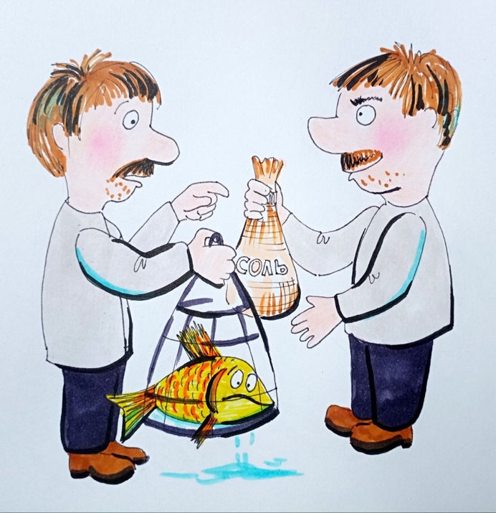
самоорганизации общества, когда миллионы участников обмена независимо друг от друга приходили к одинаковому решению. Люди соглашались принимать за свой товар другой товар, который был им непосредственно не нужен, если были уверены, что позднее смогут обменять его практически на всё необходимое.
В разные исторические эпохи такую роль играли самые различные предметы. Одним из них была соль. Информация о том, что соль принимается всеми участниками торговли, постепенно распространялась по обществу. В результате люди отдавали свои товары не потому, что нуждались именно в соли, а потому, что соль превращалась в универсальный эквивалент стоимости. Иными словами, она начинала выполнять функцию денег. Здесь проявляется ещё одна важная закономерность. Деньгами становится не сам предмет. Деньгами становится общественное согласие считать определённый предмет средством обмена. Следовательно, деньги — это прежде всего информационная категория, основанная на коллективном доверии общества. Материальный носитель может меняться, но сама функция сохраняется.
Подобные процессы можно наблюдать и сегодня в небольших сообществах, изолированных от общей экономики. В удалённых поселениях, местах длительной изоляции, в армии, экспедициях или местах лишения свободы люди вновь самостоятельно создают собственные денежные системы. Роль денег начинают выполнять наиболее удобные для обмена предметы — сигареты, чай, сахар, алкоголь, консервы и многие другие товары. При этом никто официально не объявляет их деньгами. Они становятся ими потому, что общество признаёт за ними функцию универсального средства обмена. Для выполнения этой функции предмет должен быть относительно редким, удобным для хранения, долго сохранять свои свойства, легко делиться и переноситься.
Таким образом постепенно рождается один из важнейших элементов будущей финансовой системы. Деньги появляются не как политическое решение государства и не как изобретение отдельного человека. Они становятся естественным следствием развития общественных отношений, роста специализации труда и усложнения информационных связей между людьми. А уже значительно позднее, когда деньги превращаются в самостоятельный инструмент управления, вокруг них начинает выстраиваться та самая архитектура зависимости, которая постепенно становится скрытым каркасом всей цивилизации.
Чем большей универсальностью обладали деньги, тем сильнее возрастал смысл производить товары не только для собственного потребления, но и для продажи. Именно универсальный эквивалент стоимости многократно ускоряет экономические процессы. Общество начинает переходить от натурального хозяйства к специализированному производству, а вместе с этим появляется возможность устойчивого роста благосостояния. Одновременно рождается ещё одно важнейшее понятие — прибыль. При натуральном обмене определить её практически невозможно. Без универсального эквивалента стоимости человек не способен объективно оценить результат совершённой сделки. Единственным критерием остаётся собственное ощущение удовлетворённости обменом.
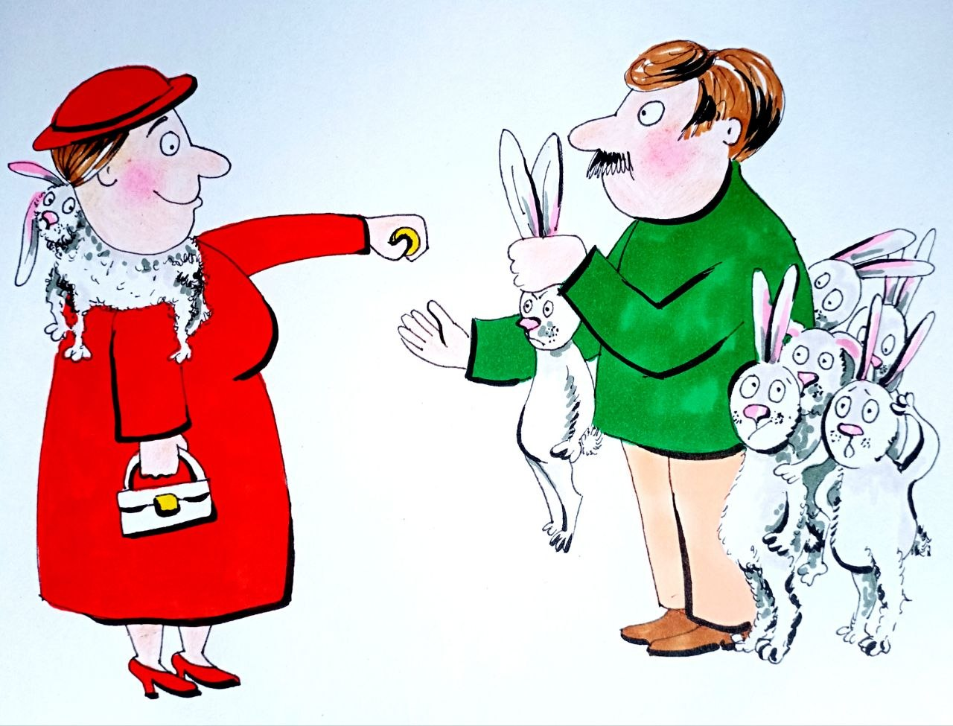
Представим простую ситуацию. Вы обменяли пилу и сапоги на топор и шапку. Как определить, выгодна была эта сделка или нет? Один человек останется доволен, другой посчитает себя обманутым. Но объективного критерия оценки не существует. Совершенно иная картина возникает с появлением единой расчётной единицы. Если стоимость каждого предмета выражается, например, в определённом количестве раковин, соли или серебра, появляется возможность сравнивать ценность различных товаров независимо от их назначения. Вместо субъективного ощущения возникает универсальная мера стоимости. Именно она позволяет впервые говорить о прибыли, убытке, себестоимости, накоплении капитала и эффективности хозяйственной деятельности. Здесь происходит чрезвычайно важный переход. Деньги становятся не просто средством обмена. Они становятся универсальным информационным измерителем экономических процессов. Если раньше обмен
основывался преимущественно на личных ощущениях участников сделки, то теперь появляется единая система оценки, одинаково понятная всем членам общества. Поэтому первые формы денег, несмотря на многочисленные недостатки, становятся мощнейшим ускорителем развития торговли и всей экономики. Однако эти первые деньги были весьма несовершенны. Во-первых, их было неудобно хранить. Во-вторых, само владение ими требовало постоянных затрат. Если расчёт производился стадом скота, новый владелец обязан был кормить животных, охранять их, лечить, обеспечивать пастбища и нести все расходы по их содержанию. В-третьих, при крупных расчётах деньги действительно приходилось перемещать физически. Это были не образные выражения, а вполне реальные караваны, обозы и целые стада, переходившие от одного владельца к другому. В-четвёртых, такие деньги обладали весьма ограниченной универсальностью. То, что признавалось полноценным средством расчёта в одном регионе, могло совершенно не иметь ценности в другом. Где-то спокойно принимали в качестве оплаты раковины, где-то соль, где-то пушнину, а где-то подобный расчёт вызывал лишь недоумение. К этому добавлялись и другие серьёзные недостатки. Деньги могли испортиться, сгнить, погибнуть, убежать, потерять свои свойства или резко обесцениться вследствие изменения условий жизни общества. Все эти проблемы естественным образом подталкивали людей к поиску более совершенного универсального средства обмена.
Путём многовекового практического опыта человечество постепенно приходит к пониманию, что наиболее полно требованиям денег отвечают драгоценные металлы — прежде всего золото и серебро. В некоторых регионах аналогичную функцию выполняли медь и другие металлы, однако именно золото и серебро оказались наиболее удачным сочетанием редкости, долговечности и удобства использования. Металлические деньги обладали теми качествами, которых не хватало прежним средствам обмена. Они не портились со временем, не требовали ухода, не умирали, не убегали, не занимали больших объёмов при хранении и практически не создавали расходов своему владельцу. Они были удобны в транспортировке, легко делились на части и сохраняли стоимость независимо от времени хранения. Но главное заключалось даже не в этом. Золото и серебро постепенно приобретают практически всеобщее признание. Независимо от времени суток, расстояния или государственных границ их можно было обменять практически на любой необходимый товар без существенной потери стоимости. Здесь, происходит следующий качественный скачок в развитии цивилизации. Деньги перестают быть просто удобным товаром. Они превращаются в универсальный язык экономики, понятный различным народам и государствам. А вместе с этим закладывается фундамент той финансовой системы, которая позднее станет не только инструментом торговли, но и одним из главных механизмов управления обществом. Через этот, на первый взгляд естественный, процесс постепенно начинает формироваться та скрытая архитектура зависимости, которая в дальнейшем будет определять развитие государств, народов и всей мировой цивилизации.
Ни один другой товар не обладал такой ликвидностью, какой постепенно стало обладать золото. Оно превратилось в главное мировое платёжное средство вовсе не потому, что являлось самым дорогим металлом. История показывает обратное. В Древнем мире, например, железный меч нередко стоил дороже равного по массе количества золота, поскольку изготовление качественного оружия требовало значительно более сложных технологий. Не стало золото главным и потому, что являлось самым редким элементом природы. Существуют металлы, встречающиеся значительно реже. Следовательно, причина его особого положения заключалась совсем не в цене и не в редкости. Золото оказалось наиболее удачным денежным металлом благодаря сочетанию сразу нескольких свойств. Во-первых, оно встречалось практически повсеместно. В отличие от раковин, соли или других местных средств обмена золото было известно большинству народов. При этом оно оставалось достаточно редким, чтобы небольшой объём обладал высокой стоимостью. Это позволяло концентрировать значительное богатство в относительно малом количестве металла. Во-вторых, золото оказалось исключительно удобным в обработке. Оно пластично, не ржавеет, практически не подвергается коррозии, не теряет своих свойств с течением времени и легко принимает необходимую форму. Его физические качества идеально соответствовали требованиям, предъявляемым к универсальному средству обмена. В-третьих, владение золотом практически не требовало никаких дополнительных затрат. В отличие от стада животных его не нужно было кормить. В отличие от зерна оно не портилось. В отличие от многих других товаров не требовало специальных условий хранения. Оно не старело, не исчезало и не утрачивало своих потребительских качеств. И сочетание этих свойств постепенно сделало золото наиболее универсальным эквивалентом стоимости. Однако вместе с развитием торговли начинают развиваться и более сложные формы денежных отношений. Параллельно с реальными деньгами практически всегда существовали и деньги виртуальные. Их роль первоначально выполняли честное слово, обещание, долговое обязательство, расписка. Когда человек получал товар у соседа с обещанием рассчитаться позднее, его слово фактически становилось своеобразными виртуальными деньгами. Пока существовало доверие, материальный носитель стоимости временно переставал быть необходимым.
Следующим этапом становятся письменные расписки. По своей экономической сути они уже представляли собой первые бумажные деньги, хотя область их применения оставалась крайне ограниченной. Такие документы
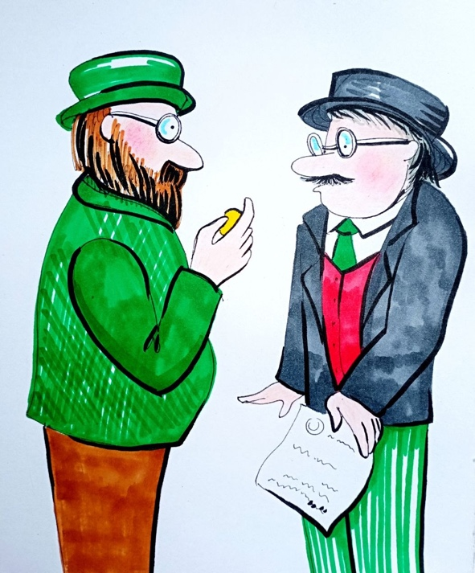
действовали лишь между конкретными людьми и были привязаны к определённому должнику. По существу, это были именные долговые обязательства, а не полноценные деньги, свободно обращавшиеся в обществе. Тем не менее, здесь начинает формироваться образ будущей денежной системы. Особое место занимают расписки на предъявителя, выдаваемые ростовщиками под залог имущества. В таких документах указывались сумма выданного кредита, размер процентов и описание имущества, оставленного в обеспечение долга. Поскольку стоимость залога почти всегда превышала сумму займа, сама расписка приобретала самостоятельную ценность. Её предъявитель мог вернуть ростовщику указанную сумму вместе с процентами и получить находившееся в залоге имущество независимо от того, являлся ли он первоначальным владельцем.
Ростовщики принимали в обеспечение практически всё, что обладало устойчивой стоимостью: драгоценности, предметы быта, земельные владения, дома, склады, товары и другое имущество. Во многих случаях такая расписка оказывалась значительно удобнее непосредственного обращения золотых монет. Она легко переносилась, не требовала перевозки тяжёлого металла и могла переходить от одного владельца к другому.
Так постепенно появляется первый полноценный аналог золота — бумага, обеспеченная реальным золотом или иным материальным активом. По существу, эта расписка становилась своеобразной «тенью золота». Если золотая монета являлась самим материальным носителем стоимости, то расписка представляла собой её информационное отражение. Каждой золотой монете соответствовала одна бумажная «тень». Пока это соотношение сохранялось, доверие к бумаге оставалось таким же высоким, как и доверие к самому металлу. Именно здесь происходит один из важнейших цивилизационных переходов. Стоимость начинает переноситься с материального объекта на информацию о нём. Физическое золото остаётся лежать в хранилище, а в экономическом обороте начинает участвовать уже не сам металл, а информация о праве владения этим металлом. Это чрезвычайно важный момент. Человечество делает первый шаг от материальной экономики к экономике информационной.
Удобство, безопасность и высокая ликвидность этих «золотых теней» очень быстро изменяют поведение участников рынка. Люди всё чаще предпочитают получать не само золото, а расписку, подтверждающую право на его получение. Значительно удобнее хранить небольшой лист бумаги, чем перевозить тяжёлые мешки с драгоценным металлом. Точно так же начинают поступать и сами ростовщики. Всё чаще кредиты выдаются уже не золотыми монетами, а расписками, удостоверяющими право предъявителя в любой момент получить указанное количество золота. На каждой такой расписке указывается простая формула: «Податель сего получит по первому требованию указанное количество золота...»
На первый взгляд кажется, что изменился лишь способ расчётов. Но в действительности – здесь начинается один из самых глубоких процессов в истории мировой цивилизации. Деньги впервые начинают отделяться от своего материального носителя. Пока ещё бумага полностью обеспечена золотом и остаётся лишь его отражением. Однако сделан первый шаг, который в дальнейшем приведёт к возникновению совершенно иной финансовой системы, где стоимость всё больше будет определяться уже не количеством золота, а доверием к самой информации. Именно с этого момента постепенно начинает формироваться новая архитектура управления обществом, в которой контроль над информацией о деньгах окажется значительно важнее контроля над самим золотом.
Средневековые алхимики всю жизнь искали философский камень — вещество, способное превращать свинец в золото. Они стремились получить более дорогую материальную ценность из менее ценной. Но история распорядилась иначе. Настоящее открытие совершили не алхимики, а ростовщики. Если алхимики пытались превратить одну материю в другую, то финансовые алхимики неожиданно обнаружили возможность получать золото… практически из ничего. Это не художественный образ. Речь идёт о возникновении одного из важнейших механизмов всей современной финансовой цивилизации. Произошло это, совершенно не случайно. Произошло это в рамках Старой системы управления, через программы развития генотипов мозга. Ростовщики заметили простую закономерность – владельцы расписок почти никогда не приходят получать своё золото одновременно. Одни расплачиваются самими расписками, другие откладывают обмен на месяцы или годы, третьи вообще никогда не предъявляют их к оплате. Из этого «наблюдения» и родился вывод, изменивший историю.
Если количество золота в хранилище известно только самому хранителю, то ничто не мешает выдать расписок больше, чем имеется металла. Имея золота на тысячу условных единиц, можно выпустить расписок на две тысячи. Так впервые возникает возможность создавать дополнительное платёжное средство без соответствующего увеличения количества самого золота. До этого момента каждая расписка представляла собой своеобразную «тень» реального золота. Каждому листку бумаги соответствовала конкретная золотая монета, лежавшая в хранилище. После этого открытия появляются уже другие тени. Тени, которым больше не соответствует материальный оригинал. И здесь, начинается качественно новый этап развития денежных отношений.
Если воспользоваться терминологией современной философии, появляется симулякр — знак, существующий самостоятельно, без полного материального основания. На практике такие документы постепенно превращаются в банкноты — bank note, буквально – «банковская запись». На каждой банкноте сохраняется обещание выдать предъявителю указанное количество золота по первому требованию. Однако объём реально существующего золота всё чаще перестаёт соответствовать объёму выданных обязательств.
Чтобы легче понять механизм происходящего, представим обычный зерновой склад. Жители приносят туда своё зерно на хранение и получают расписки, подтверждающие право в любой момент забрать принадлежащий им, запас. Пока каждая расписка соответствует реально находящемуся на складе зерну, система полностью устойчива. Но представим, что хранитель начинает выдавать дополнительные расписки на зерно, которого в действительности нет.
До тех пор пока все владельцы расписок одновременно не потребуют своё зерно, обнаружить несоответствие практически невозможно. Если же большинство предъявителей придут одновременно, окажется, что выполнить все обязательства физически невозможно.
По существу, банковское хранилище ничем принципиально не отличается
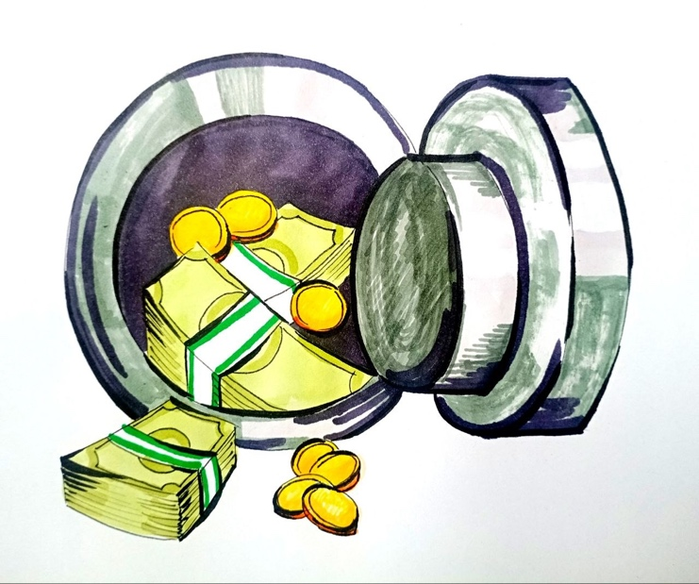
от любого другого склада. Различается лишь природа хранимого актива. И здесь возникает одна из наиболее интересных особенностей развития финансовой системы. То, что в сфере хранения обычного товара воспринималось бы как нарушение обязательств хранения, в банковской сфере постепенно начинает рассматриваться как особая финансовая технология. Позднее она получает название банковской системы с частичным резервированием или операций с частичным покрытием. Происходит принципиальное изменение самой природы денег. Если раньше деньги были товаром, затем стали документом, подтверждающим существование товара, то теперь начинает существовать уже самостоятельная денежная информация, лишь частично связанная с первоначальным материальным обеспечением. Это первый момент в истории, когда информация начинает постепенно приобретать большую экономическую силу, чем сам материальный объект. Поэтому можно говорить, что деньги начинают превращаться из товара в информационный ресурс.
Первоначально происходившие процессы почти не привлекали внимания государственной власти. Государства продолжали жить в привычной логике: собирали налоги, вели войны, строили дороги и мало интересовались внутренними механизмами денежного обращения, пока финансовая система исправно обеспечивала экономику средствами расчётов и приносила доход казне. В этих условиях новая практика постепенно закрепляется и становится частью экономической жизни.
Чтобы поддерживать доверие общества, банки создают соответствующий внешний образ своей надёжности. Возводятся монументальные здания, строятся массивные хранилища, используются символы стабильности и богатства. Всё должно было убеждать людей, что за каждой банкнотой действительно находится соответствующее количество золота. И пока большинство владельцев расписок предпочитало пользоваться самими банкнотами, не предъявляя их одновременно к обмену, система продолжала функционировать. Проблемы возникали лишь в моменты массовой утраты доверия. Когда большое количество людей одновременно стремилось получить золото, обнаруживалось, что выполнить все обязательства невозможно. Тогда следовали банкротства, потеря вкладов и разрушение доверия. Через некоторое время финансовая деятельность возобновлялась уже под новым названием, с новыми владельцами, новыми обещаниями и новыми банкнотами. История неоднократно повторяла один и тот
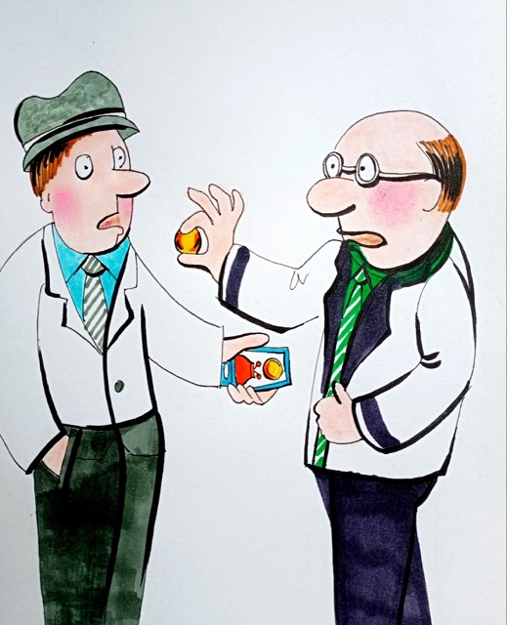
же цикл. Система меняла внешнюю форму, но сохраняла внутренний принцип. Именно этот принцип позднее становится основой банковской системы практически всего мира. И здесь совершается ещё один фундаментальный цивилизационный переход. До этого момента деньги были лишь инструментом обслуживания торговли. После появления частичного резервирования сами деньги начинают производить новые деньги. Возникает качественно иной уровень управления экономикой. Источником богатства становится уже не только производство товаров или добыча драгоценных металлов, но и право создавать само платёжное средство. Поэтому, дальнейшая история человечества, всё меньше определяется количеством золота в мире и всё больше — тем, кто обладает правом создавать деньги, регулировать их обращение и управлять доверием общества к ним. Здесь скрывается один из ключевых поворотных моментов всей истории цивилизации. Управление постепенно переносится из материального пространства в пространство информации. Этот переход впоследствии станет фундаментом той архитектуры зависимости, которая определит устройство мировой финансовой системы и окажет влияние на развитие государств, экономик и всего общества.
На первый взгляд вся эта история выглядит лишь очередной страницей
экономической эволюции человечества. Кажется, что люди просто искали более удобные деньги, более совершенные формы торговли и более эффективные способы расчётов. Всё происходило естественно и неизбежно. Но здесь большинство исследователей останавливается. Они рассматривают деньги как инструмент экономики, не задаваясь главным вопросом: что произошло с обществом в тот момент, когда право создавать деньги оказалось отделено от производства материальных ценностей? С позиции современной экономической науки это считается очередным этапом развития финансовой системы. Но произошло событие совершенно иного масштаба. Впервые в истории цивилизации управление начинает постепенно переходить от контроля над материальными ресурсами к контролю над информацией о них. Золото остаётся лежать в хранилищах, а управлять экономикой начинают уже не сами материальные ценности, а право создавать их информационные двойники. Это был не просто новый этап развития банковского дела. Это был момент рождения новой архитектуры управления обществом.
Пока деньги представляли собой товар, они обслуживали экономику. Когда деньги превратились в информацию, экономика постепенно стала обслуживать деньги. Именно тогда начинает формироваться тот скрытый механизм, который позднее позволит управлять уже не отдельными людьми, не отдельными предприятиями и даже не отдельными государствами, а целыми народами и континентами. Но и это было лишь началом.
Создание бумажных денег, частичного резервирования и банковской эмиссии ещё не означало окончательной победы новой финансовой системы. Ей предстояло решить гораздо более сложную задачу — убедить государства добровольно отказаться от собственного права создавать деньги и передать эту функцию новой мировой финансовой архитектуре. Как это удалось сделать? Почему монархи, обладавшие всей полнотой государственной власти, постепенно оказались зависимыми от частных финансовых структур? Каким образом банковский капитал смог превратиться в силу, определяющую войны, революции, промышленное развитие, государственные долги и судьбы целых цивилизаций? И наконец, кто в действительности стал управлять теми, кто внешне продолжал считаться правителями государств?
С этого момента я начну следующую статью. Мы увидим, что за внешне независимыми государствами постепенно сформировалась гораздо более сложная конструкция, где главным объектом управления стали уже не деньги сами по себе, а сознание общества, доверие людей и управление информацией. И только проследив весь этот путь до наших дней, можно будет понять главный вопрос, который проходит через всю серию этих статей: кто сегодня управляет мировыми процессами — государства, деньги или созданная людьми система, которая давно начала жить по собственным законам?

Продолжение следует…
Ф. Шкруднев
27 сентября 2026 г.

Закон Грешема (или закон Коперника — Грешема) — это правило денежного обращения: худшие деньги вытесняют из обращения лучшие, а ценные монеты уходят в накопление

